“追光逐影，共赏年味”摄影大赛
获奖人员公示名单
活动说明：本次摄影大赛由“2018级年级学生会”举办，获奖名单如下，根据素质分评测细则，参考“陈述细则条款说明”标准进行加分：
如有异议，请联系负责人： 白瑶珈 联系方式：15957156411

获奖等级 | 名单 | 加分
一等奖 | 朱依婷  学号：1818240115 | 1.5
二等奖 | 章钟鼎  学号：1801140052 | 1
三等奖 | 姚涛  学号：1818220003 | 0.5

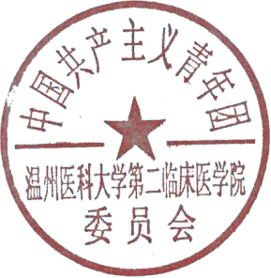

中国共青团温州医科大学第二临床医学院委员会
第二临床医学院 2018 年级学生会
2021 年 3 月 12 日

